Světový den bílé hole
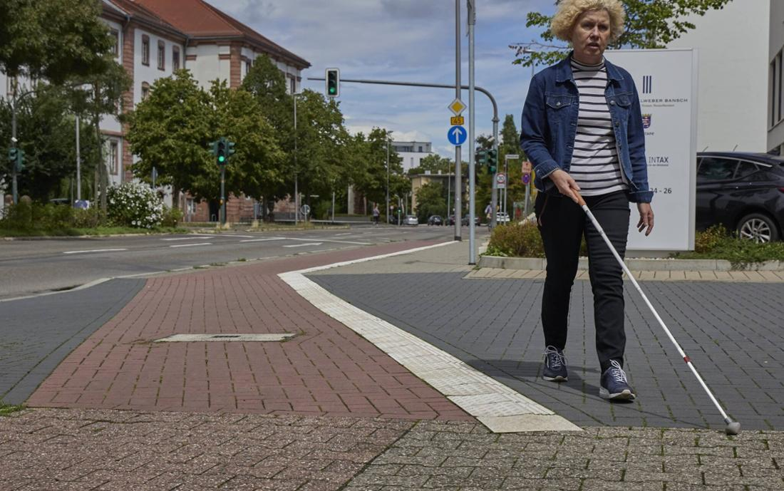
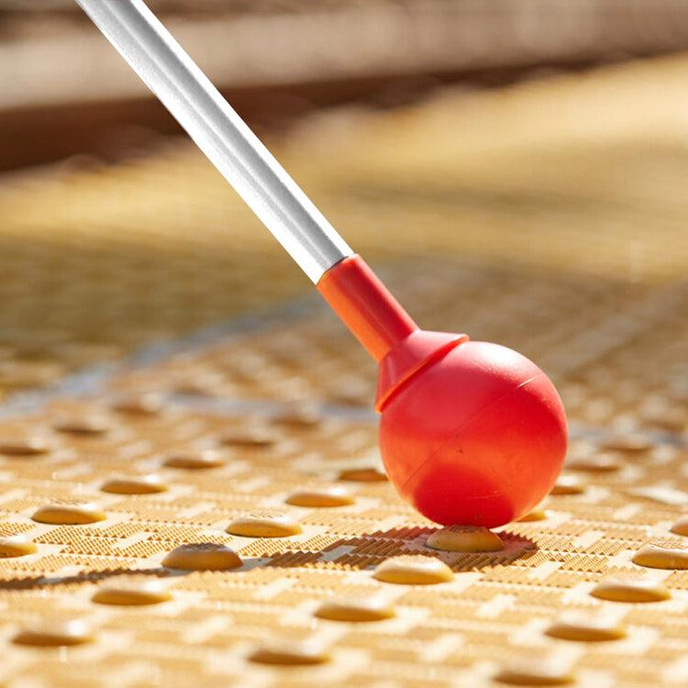
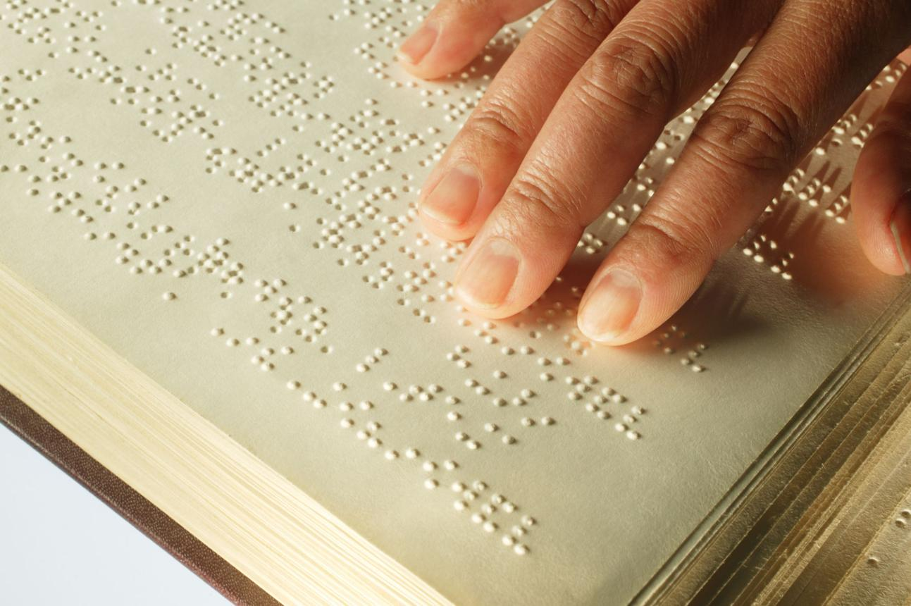
7

Krátký výklad pro žáky
Víte, k čemu slouží bílá hůl?
Bílá hůl pomáhá lidem, kteří špatně vidí nebo nevidí vůbec. Díky ní mohou lépe poznávat cestu před sebou. Hůl jim pomáhá odhalit překážky, například obrubník, schody nebo předměty na chodníku.
Světový den bílé hole slavíme 15. října. Tento den nám připomíná, že mezi námi žijí lidé, kteří mají zrakové postižení. I oni chodí do školy, pracují, nakupují a cestují. Někdy ale potřebují jiné pomůcky nebo pomoc od druhých.
Když potkáme člověka s bílou holí, chováme se k němu slušně. Pokud mu chceme pomoci, nejprve se zeptáme: „Potřebujete pomoci?“ Nechytáme ho bez dovolení a netaháme ho za ruku.

Jaké pomůcky lidé se zrakovým postižením používají?
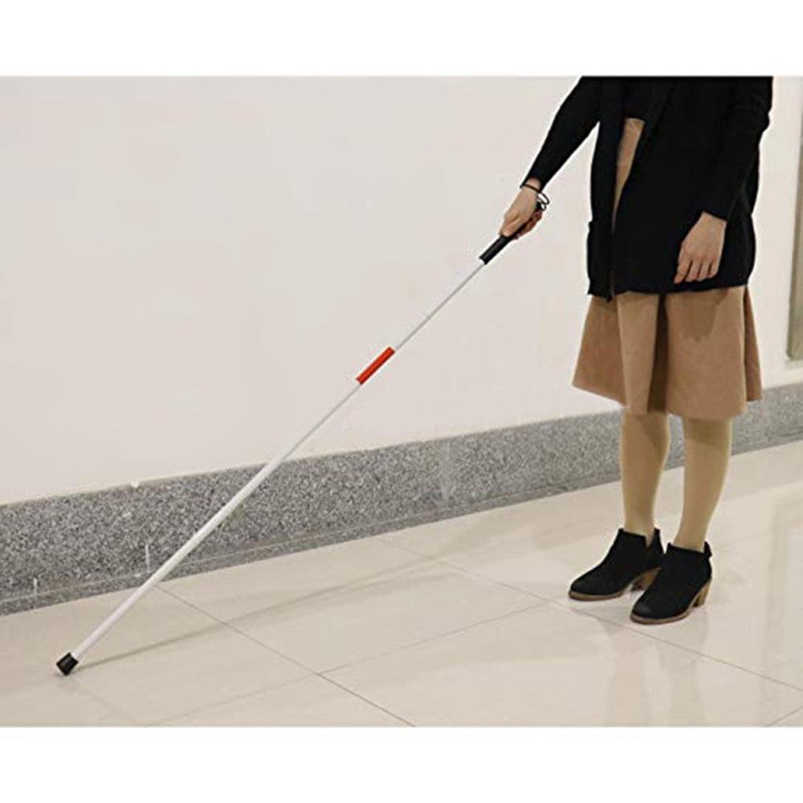
1. Bílá hůl
Pomáhá poznávat cestu a hledat překážky. Některé hole lze složit, aby se snadno přenášely.
2. Braillovo písmo
Je to písmo z vystouplých bodů. Lidé si body ohmatávají prsty a podle nich poznávají písmena a slova.


3. Mobilní telefon s hlasovým výstupem
Telefon může nahlas přečíst text, zprávy nebo názvy tlačítek. Člověk tak může telefon používat i bez čtení očima.
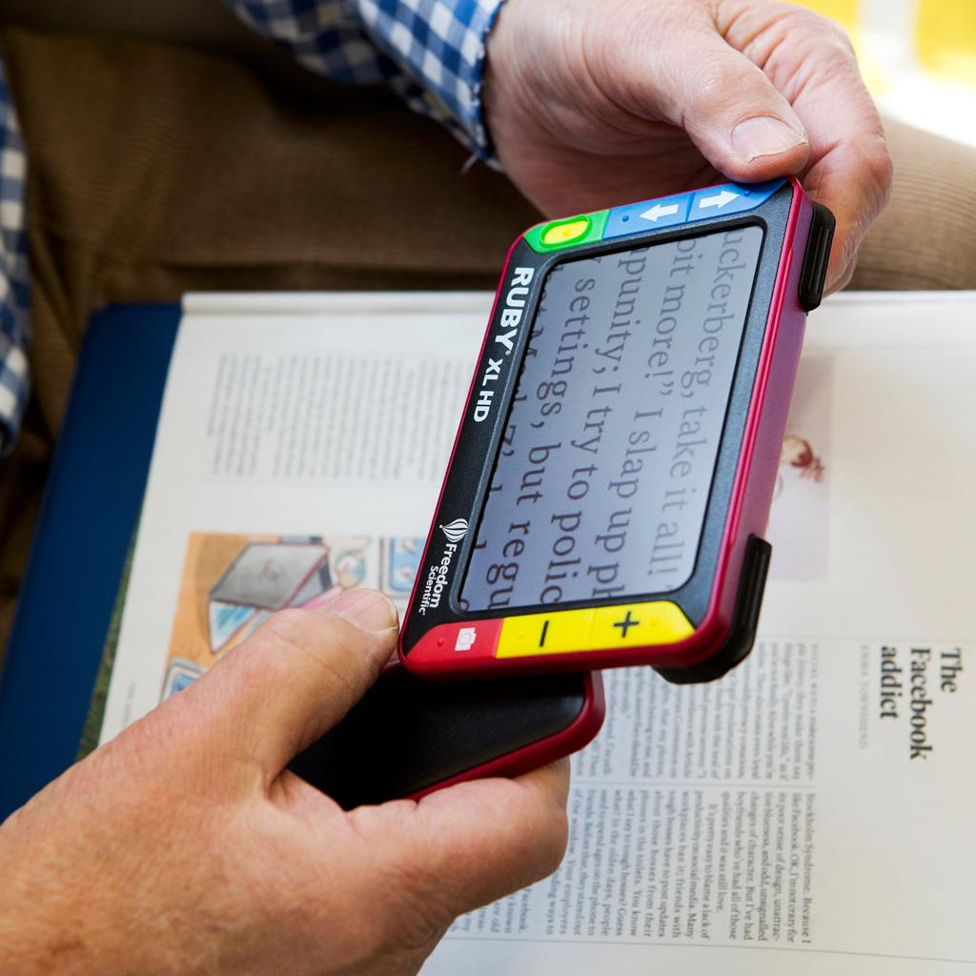
4. Zvětšovací lupa
Pomáhá lidem, kteří ještě částečně vidí, ale potřebují větší písmena nebo obrázky.
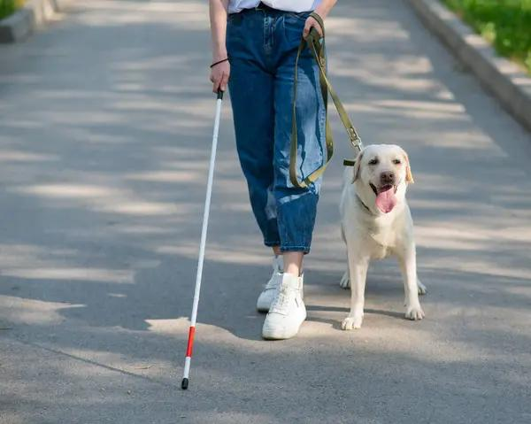
5. Vodicí pes
Je speciálně vycvičený. Pomáhá člověku bezpečněji se pohybovat a vyhýbat se překážkám.

